PRENOM : | Découverte du monde

Trace l’autre partie symétrique du masque

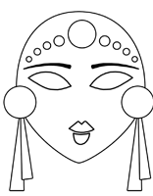

PRENOM : | Découverte du monde

Trace l’autre partie symétrique du masque

